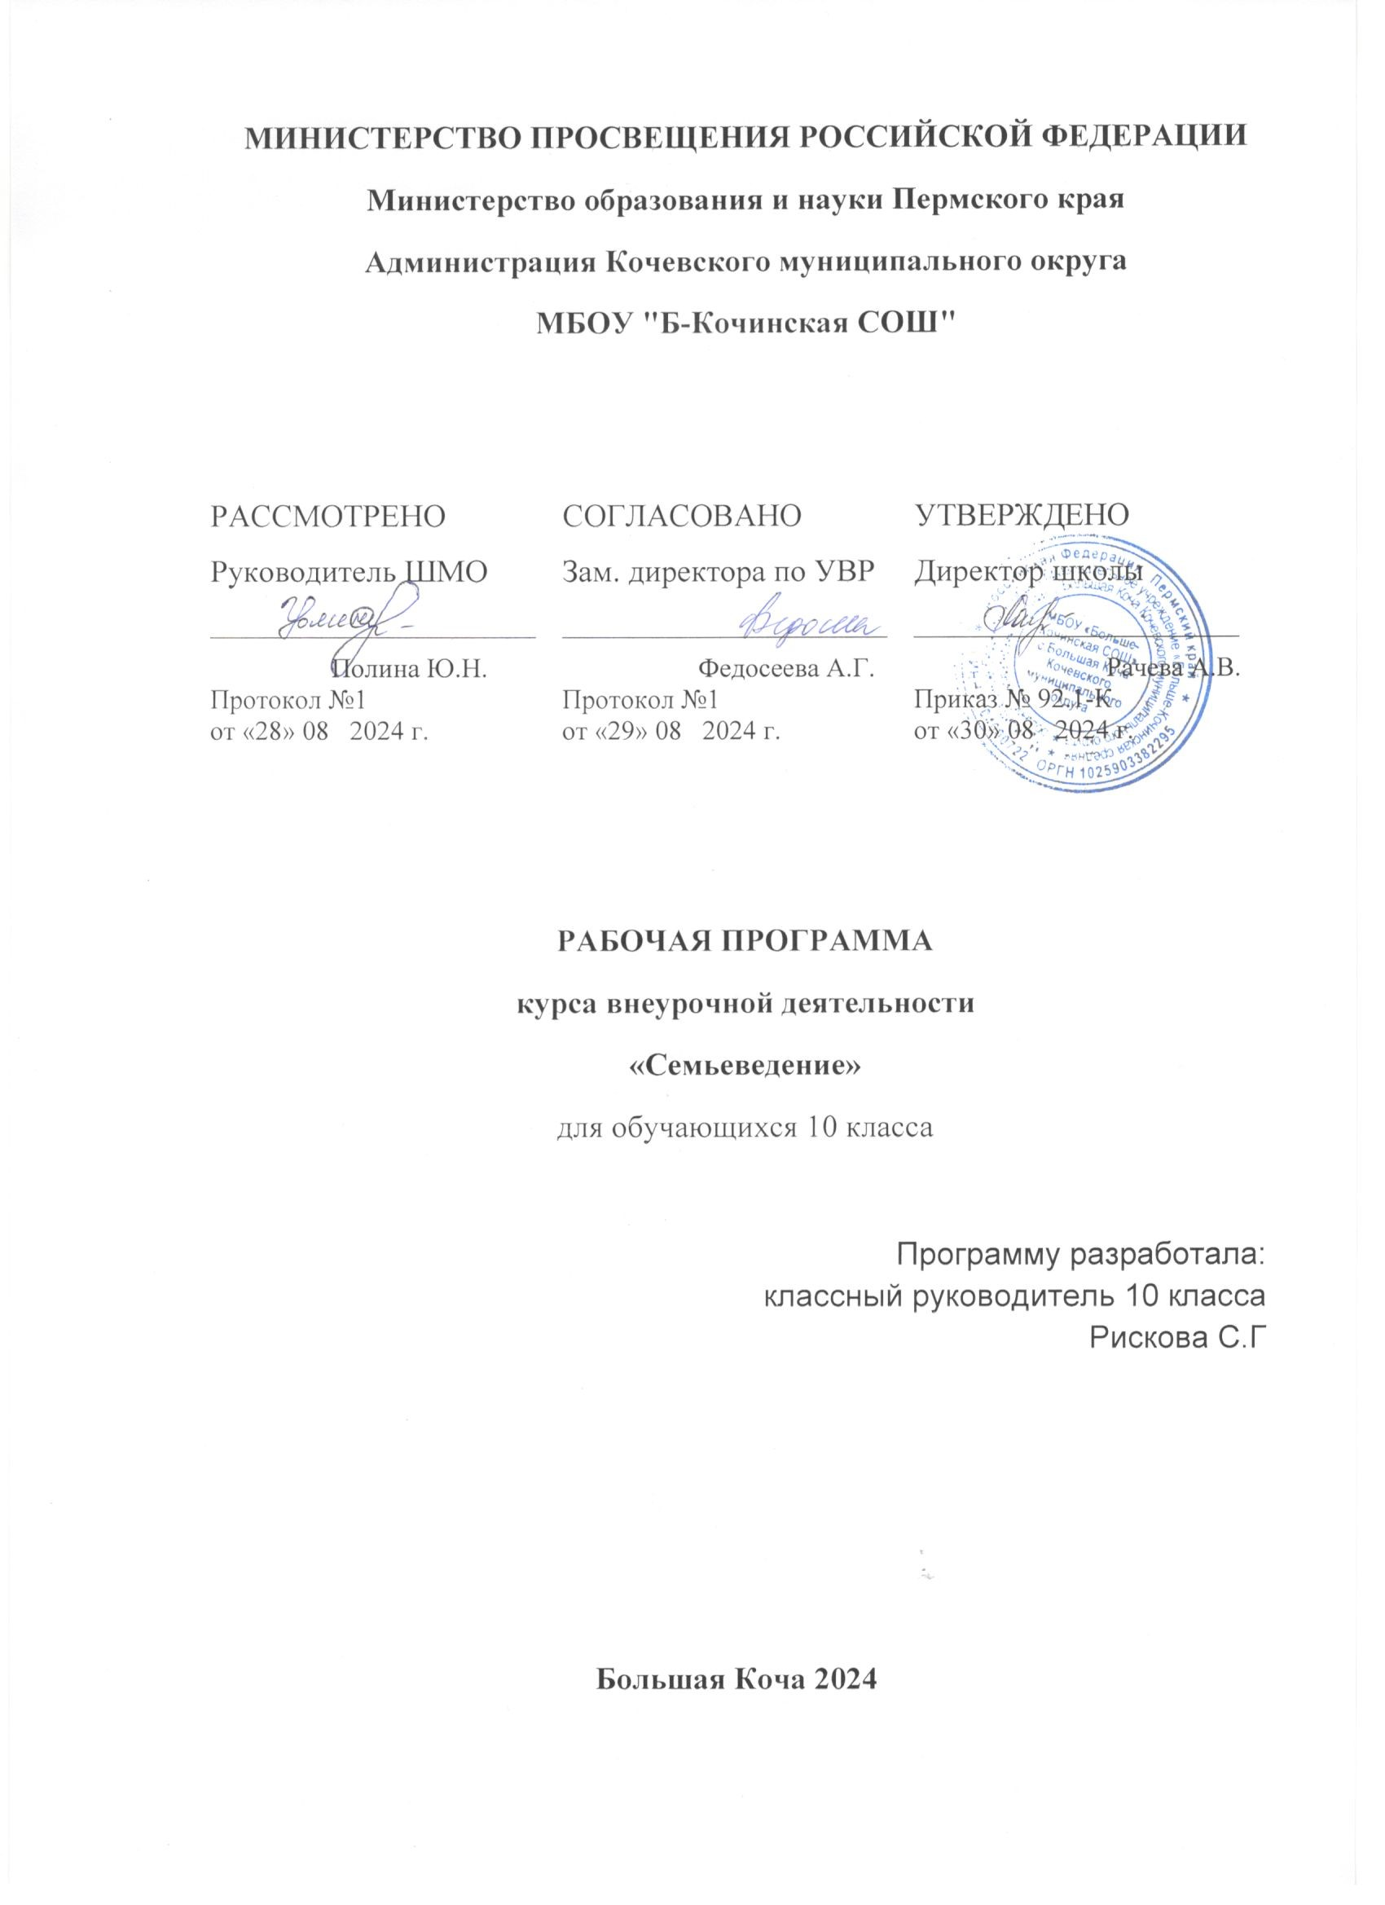

**Пояснительная записка**

Курс "Семьеведение" предназначен для учащихся 10 класса и направлен на формирование у них навыков и знаний о семье, роли родителей и взаимоотношений внутри семьи.

*Целью изучения данного курса* является развитие учащихся как личностей, формирование понимания важности семьи в обществе и подготовка к будущей роли родителей.

*Место курса «Семьеведение» в учебном плане*

Программа курса «Семьеведение» для 10 класса рассчитана на общий объём 34 часа (по 1 часу в неделю).

В тематическом планировании представлен вариант 2 часа на 1 тему (предусмотрено самостоятельное распределение преподавателем часов внутри темы)

**Планируемые результаты**

В результате изучения курса учащиеся должны:

- Понимать значение семьи в жизни человека и общества.

- Осознавать роль родителей и их ответственность перед детьми.

- Знать основные принципы бесконфликтных отношений в семье.

- Понимать особенности развития детей разного возраста.

- Уметь решать конфликты внутри семьи и находить компромиссы.

- Быть готовыми к профессиональному становлению и отрыву от семьи.

## **Содержание курса**

Курс "Семьеведение" для 10 класса представляет собой комплексное изучение семейных отношений, роли родителей и важности семьи в жизни человека и общества. В результате изучения данного курса учащиеся будут развивать навыки и знания, необходимые для успешной роли родителей в будущем.

**Тема 1. Дети и их значение в жизни: Что значит быть родителем**

В этой теме учащиеся узнают о роли детей в жизни родителей, о том, какие ответственности лежат на плечах родителей и о взаимоотношениях внутри семьи. Они поймут, что быть родителем - это большая ответственность и одновременно источник радости и счастья.

**Тема 2. Подготовка к появлению ребенка в семье**

В этой теме рассматривается важность планирования семьи, как физической, так и психологической подготовки к родительству. Учащиеся узнают, как создать благоприятную обстановку для ребенка в доме и окружении.

**Тема 3. Зарождение новой жизни. Течение беременности**

В этой теме рассматривается физиология беременности, основные этапы развития плода и важность здоровья матери и ребенка во время беременности. Учащиеся поймут, как важно заботиться о себе и своем будущем ребенке на этом важном этапе жизни.

**Тема 4. Молодая семья с первенцем**

В этой теме рассматриваются особенности жизни молодых родителей, развитие ребенка в первые годы жизни и взаимодействие с ним для создания близких отношений. Учащиеся узнают о важности родительской заботы и внимания в этот период.

**Тема 5. Появление других детей, отношения**

В этой теме рассматривается роль старших детей в семье, адаптация ребенка к появлению нового брата или сестры и развитие взаимоотношений между детьми. Учащиеся поймут, как важно создать гармоничную атмосферу в семье и поддерживать взаимопонимание между детьми.

**Тема 6. Семья с детьми подросткового возраста**

В этой теме рассматриваются особенности подросткового возраста, роль родителей в поддержке и воспитании подростков, а также развитие самостоятельности и ответственности у подростков. Учащиеся узнают о важности поддержки и понимания со стороны родителей в этот сложный период жизни.

**Тема 7. Профессиональное становление подростка: участие родителей**

В этой теме рассматривается выбор профессии и профессиональное образование, а также роль родителей в процессе профессионального становления подростка. Учащиеся узнают о важности поддержки и сопровождения со стороны родителей в этом важном выборе.

**Тема 8. Конфликты между подростком и родителями**

В этой теме рассматриваются причины конфликтов в семье, способы их разрешения и построения доверительных отношений. Учащиеся научатся находить компромиссы и развивать умение слушать и понимать друг друга.

**Тема 9. Выход повзрослевших детей из семьи**

В этой теме рассматривается подготовка к самостоятельной жизни и важность развития навыков самостоятельности у детей. Учащиеся узнают о важности поддержки и помощи со стороны родителей в этом процессе.

**Тема 10. Развод и его последствия**

В этой теме рассматриваются причины развода, факторы, влияющие на семейные отношения, а также последствия развода для детей и родителей. Учащиеся узнают о важности эмоциональной поддержки и справления с эмоциональным стрессом после развода.

**Тема 11. Семья и общество**

В этой теме рассматривается влияние семьи на формирование личности и ценностей, роль семьи в обществе и ее вклад в развитие общества. Учащиеся поймут, что семья играет важную роль в формировании стабильного общества.

**Тема 12. Семейные ценности и традиции**

В этой теме рассматривается значение семейных ценностей и их роль в формировании семейной идентичности, а также семейные традиции и их влияние на взаимоотношения внутри семьи. Учащиеся узнают о важности сохранения и передачи семейных ценностей следующему поколению.

**Тема 13. Семейные роли и равенство**

В этой теме рассматриваются традиционные и современные семейные роли, равенство полов в семье и его значение для гармоничных отношений. Учащиеся научатся находить баланс между семейными ролями и индивидуальными стремлениями.

**Тема 14. Семья и технологии**

В этой теме рассматривается влияние технологий на семейную жизнь и взаимоотношения, а также как использовать технологии для укрепления семейных связей. Учащиеся узнают о возможных опасностях и ограничениях использования технологий в семье.

**Тема 15. Семья и здоровье**

В этой теме рассматривается здоровый образ жизни и его значение для семьи, роль родителей в формировании здоровых привычек у детей, а также как поддерживать физическое и эмоциональное здоровье внутри семьи.

**Тема 16. Семья и финансы**

В этой теме рассматривается управление семейными финансами и планирование бюджета, роль родителей в финансовом воспитании детей, а также как достичь финансовой стабильности и благополучия в семье.

**Тема 17. Семья и межличностные отношения**

В этой теме рассматривается взаимодействие с родственниками и близкими, конфликты и их разрешение в семейных отношениях, а также как развивать эмпатию и умение слушать в семье.

Курс "Семьеведение" предоставляет учащимся необходимые знания и навыки для успешной роли родителей и формирования гармоничных отношений внутри семьи.

**Тематическое планирование**

|  |  |
| --- | --- |
| **Тема урока** | **Количество часов** |
| Тема 1. Дети и их значение в жизни: Что значит быть родителем | 2 |
| Тема 2. Подготовка к появлению ребенка в семье | 2 |
| Тема 3. Зарождение новой жизни. Течение беременности | 2 |
| Тема 4. Молодая семья с первенцем | 2 |
| Тема 5. Появление других детей, отношения | 2 |
| Тема 6. Семья с детьми подросткового возраста | 2 |
| Тема 7. Профессиональное становление подростка: участие родителей | 2 |
| Тема 8. Конфликты между подростком и родителями | 2 |
| Тема 9. Выход повзрослевших детей из семьи | 2 |
| Тема 10. Развод и его последствия | 2 |
| Тема 11. Семья и общество | 2 |
| Тема 12. Семейные ценности и традиции | 2 |
| Тема 13. Семейные роли и равенство | 2 |
| Тема 14. Семья и технологии | 2 |
| Тема 15. Семья и здоровье | 2 |
| Тема 16. Семья и финансы | 2 |
| Тема 17. Семья и межличностные отношения | 2 |

# **Формы контроля и оценки результатов**

В процессе изучения курса "Семьеведение" учащиеся будут оцениваться и контролироваться с целью проверки усвоения материала и развития необходимых навыков. Для этого будут использоваться различные формы контроля и оценки результатов.

Ниже представлены основные формы контроля и оценки, которые могут быть использованы в процессе обучения:

1. Устный опрос: Учащимся могут задаваться вопросы на уроках, чтобы проверить их знания и понимание изучаемого материала. Опрос может быть индивидуальным или групповым.

2. Письменные работы: В ходе обучения учащимся могут предлагаться задания на написание эссе, рефератов, ответов на вопросы и других письменных работ. Это позволяет проверить их способность анализировать и выражать свои мысли.

3. Контрольные работы: Регулярные контрольные работы помогут проверить уровень усвоения материала и оценить успеваемость учащихся. Контрольные работы могут включать вопросы разного уровня сложности, задания на анализ ситуаций и решение практических задач.

4. Проектная деятельность: Учащиеся могут выполнять проекты, связанные с изучаемым материалом. Проекты позволяют развивать творческое мышление, исследовательские навыки и умение работать в команде. Оценка проектов может осуществляться по критериям, заранее обговоренным с учащимися.

5. Работа с источниками: Учащимся могут предлагаться задания на анализ и интерпретацию различных источников, таких как научные статьи, книги, фильмы и интернет-ресурсы. Это поможет развить навыки критического мышления и оценки информации.

6. Обсуждение и дебаты: Учащиеся могут принимать участие в обсуждении и дебатах по актуальным темам, связанным с семьеведением. Это поможет развить навыки аргументации, умение выступать публично и слушать других.

7. Портфолио: Учащиеся могут создавать портфолио, в котором будут собираться их работы, проекты, рефлексии и самооценка. Портфолио позволяет учащимся отслеживать свой прогресс и демонстрировать свои достижения.

Все формы контроля и оценки результатов имеют свои преимущества и могут использоваться в разных ситуациях. Они позволяют учащимся продемонстрировать свои знания, навыки и понимание изучаемого материала. Важно, чтобы оценка была объективной, справедливой и позволяла учащимся развиваться и совершенствоваться.